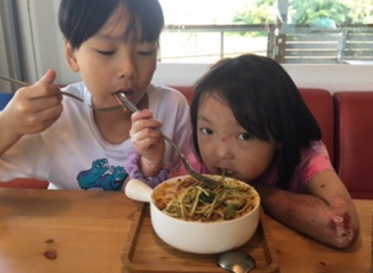
【個案故事】
可愛的豬小妹 有顆愛美的心
泡泡龍病友：李尚怡
年齡：11歲

罹患罕見疾病「遺傳性表皮分解性水泡症」（俗稱泡泡龍）的尚怡，因為生肖屬豬又排行老么，有個「豬小妹」的可愛的暱稱，父母期盼白胖圓潤的孩子，卻在出生隔天，就發現身上多處傷口及產生水泡，立刻由當地婦產科轉到大醫院接受治療。住院了幾周，醫院當作是一般傷口護理，做了皮膚切片檢查也告知結果正常。然而出院後諸多考驗才陸續接踵而至，所有黏膜處皆開始長出水泡，長在食道讓小嬰孩無法順利喝奶；長在耳朵裡怕影響聽力；長在肛門則不能排便要幫忙挖出，常常邊挖邊哭，回想起照顧歷程斑斑血淚，新手媽媽的無助感根本無法從記憶中抹滅。
因為皮膚狀況實在太特殊，輾轉到許多醫院求診，卻沒有人可以告訴媽媽到底病因是什麼…求助無門之下，媽媽只好到藥局購買各種包紮用品試用，土法煉鋼地逐漸摸索出一套自創的護理方式。同時自費購買特殊敷料非常昂貴，一片就要價500元，一個月須要花掉1～2萬元，對家庭負擔非常大。這樣的情況在尚怡8歲時，才終於出現了轉機。因為衛生所人員探訪，介紹到有泡泡龍治療經驗的醫院，終於得到確定的診斷以及適切的照護，並且由醫師協助順利取得重大傷病證明及獲得健保給付部分敷料，以減輕負擔。但尚怡目前一天約要20片敷料，每天要花1小時護理傷口，媽媽無奈地說：「有時早上起來會找床上不小心掉落的敷料，撿起來再用，目前健保給付的數量根本就不夠，非得想辦法節省地使用」。
低年級時尚怡時常因傷口疼痛而必須請假休養，在專業醫療團隊幫助下，媽媽學到更多皮膚照護的技巧，尚怡終於能開心和同學玩在一起！然而和同學相比，個子總是比較瘦小。主要是因為口腔、食道的傷口造成不易吞嚥，食物不能吃太熱，都要冷卻溫涼的。不能吃太硬的食物，肉類要剪碎才能吃，也不能吃太軟Q的食物，像是麻糬類的無法嚼爛可能會噎到，為了維持營養均衡也煞費苦心。尚怡特別喜歡吃番茄，媽媽也都要選購比較昂貴的品種，皮要很薄的才能吃。現在正值發育成長期，尚怡每天需額外補充鈣片、鐵劑、魚油等，以及流質營養品來加強補充營養，促進傷口癒合。
小女生愛漂亮的天性，讓媽媽拗不過尚怡的要求，讓她留起了長髮，但是頭髮很容易黏到脖子上的傷口，常常邊哭邊貼藥，想到她因為頭皮也會長水泡，也不能燙頭髮或染頭髮，媽媽就感到心疼。但轉念一想，她愛漂亮又心細手巧，盼望著未來可以讀美容科系，擁有一技之長，突破痛苦開創屬於自己的人生。

